Британская королевская семья получит «прибавку в размере 45 млн фунтов стерлингов»
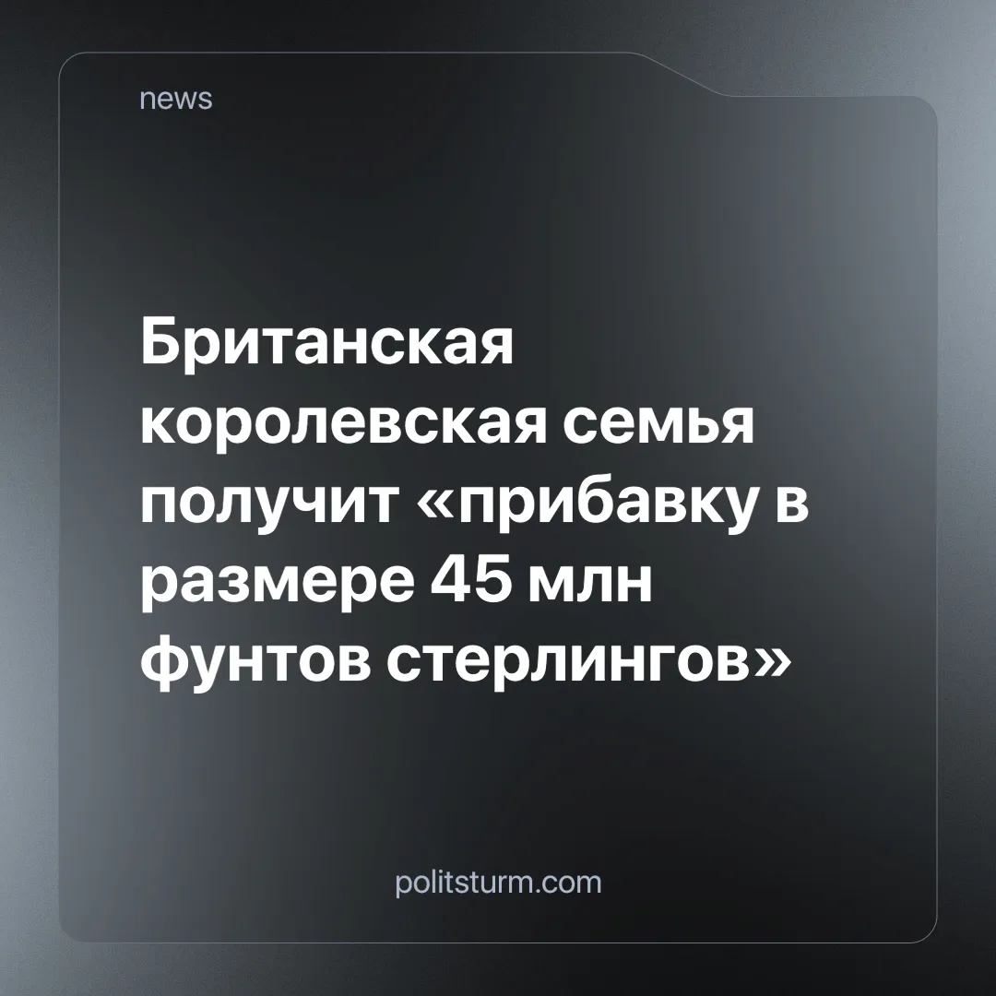

Оригинальная статья
2024-09-19
3 мин. на чтение

В то время как британцы сталкиваются с растущими затратами на жизнь, в 2025 году британская монархия получит дополнительные 45 миллионов фунтов стерлингов. Это увеличит размер суверенного гранта с 86,3 до 132 миллионов фунтов стерлингов, что составляет прирост на 53%. Увеличение связано с ростом прибыли «Собственности Короны»* (Crown Estate), которая фактически является крупной компанией, управляющей недвижимостью [1].
«Собственность Короны», обладающая значительными земельными угодьями и недвижимостью по всей Великобритании, в прошлом году заработала 1,1 миллиарда фунтов стерлингов, главным образом благодаря шести новым офшорным ветропаркам [1].
Суверенный грант представляет собой механизм финансирования официальных обязанностей монархии, таких как завершение десятилетнего ремонта Букингемского дворца, стоимость которого составила 369 миллионов фунтов, и покупка двух новых вертолетов, которые, по словам официальных лиц, будут приобретены за счет новых поступлений [2].
Улучшенный текст:
В прошлом году король, проявив «скромность», попросил сократить долю монархии в прибыли «Собственности Короны» с 25% до 12%, заявив, что хочет направить эти средства на «общественное благо». Однако даже после этого сокращения, монархия всё равно получит дополнительно 45 миллионов фунтов стерлингов [2]. Оставшаяся прибыль будет направлена в казну Великобритании и, вероятно, использована для субсидирования частных компаний, работающих над похожими «зелёными» проектами на землях короля, в интересах общества [3].
Но откуда берётся это богатство? Создают ли его члены королевской семьи? Конечно, нет. Королевская семья — это пережиток феодальной системы, где короли и лорды владели огромными землями по «воле Бога».
В этом контексте «способ производства» — это система, с помощью которой люди обеспечивают себя средствами к существованию и распределяют излишки. Он состоит из двух основных компонентов. Первый — это производительные силы, включающие в себя сырьё, человеческий труд и орудия труда. Второй — это производственно-экономические отношения, складывающиеся между людьми, группами и классами в процессе производства. Примером таких отношений являются современные капиталистические отношения, основанные на том, что рабочий класс, не имеющий других возможностей для существования, кроме как продажи своей рабочей силы, работает на тех, кто владеет землёй и средствами производства, то есть на класс капиталистов.
При феодальном способе производства основой экономической власти была собственность на землю. Богатство создавалось за счёт сельскохозяйственного труда крестьян, которые были прикреплены к земле и обязаны служить своим помещикам. С развитием капитализма и упадком феодального уклада королевские семьи либо теряли власть в результате революций, либо находили способы интегрироваться в капиталистическую систему.
В 1760 году король Георг III передал земли короны государству в обмен на фиксированный ежегодный платёж, известный как «цивильный лист». Это позволило монархии приспособить своё богатство к капиталистической системе, обеспечив финансовую стабильность за счёт государственной поддержки. По сути, с тех пор мало что изменилось.
Сегодня прибыль «Собственности Короны» формируется за счёт извлечения прибавочной стоимости — стоимости, которую создают рабочие своим трудом сверх своей заработной платы. Основная часть прибыли поступает от аренды земли и недвижимости частным компаниям. Рабочие, которые строят и обслуживают ветропарки, создают прибавочную стоимость своим трудом. Частная компания, управляющая проектом, присваивает её, а монархия получает свою долю за счёт права собственности на землю.
Как и всегда, капиталистическое меньшинство получает прибыль, не производя ничего, в то время как большинство рабочих продолжает нищать. Капиталисты стали ненужным звеном в процессе производства, ведь всё в современном мире создаётся трудом тысяч рабочих. Производство уже давно носит общественный характер, но его результаты присваиваются лишь горсткой миллиардеров. Между тем, современное крупное производство может и должно быть организовано научным путём — рабочими и для рабочих, чтобы удовлетворять их насущные потребности.
Для достижения этой цели рабочие должны создать партию, которая будет защищать их классовые интересы и продвигать социализм на основе научной теории, наиболее точно отражающей интересы рабочего класса — марксизма-ленинизма. В настоящий момент такой партии нет ни в Великобритании, ни в России. Мы работаем над подготовкой будущих лидеров и созданием такой партии. Присоединяйтесь к нам.
Источники:
[1] BBC News** — «Королевские финансы: Монархия получит дополнительное финансирование в размере 45 миллионов фунтов стерлингов» — от 24 июля 2024 г.
[2] Evening Standard — «Рост прибыли «Собственности Короны» увеличил доход королевской семьи на 45 миллионов фунтов стерлингов» — от 24 июля 2024 г​.
[3] GOV.UK — «Рекордное финансирование экологически чистой энергии в Великобритании» — от 31 июля 2024 г.
*Владения Короны (Crown Estate) — это земли и имущество в Великобритании и за её пределами, которые формально принадлежат государству, но связаны с британским монархом. Они не считаются ни полностью государственными, ни частными. Управление ими ведёт независимый Совет, а монарх имеет лишь минимальный контроль. Хотя королевская семья не участвует в управлении, Совет распоряжается этим имуществом как государственным активом, но без права собственности на него.
**Доступ к ресурсу BBC News на территории РФ ограничен по требованию РКН.

Оригинальная статья

